GE Xeno2 Unterschrank f. WT, 2 Schubl. 58x53x46,2cm, weiß

Geberit

Eigenschaften

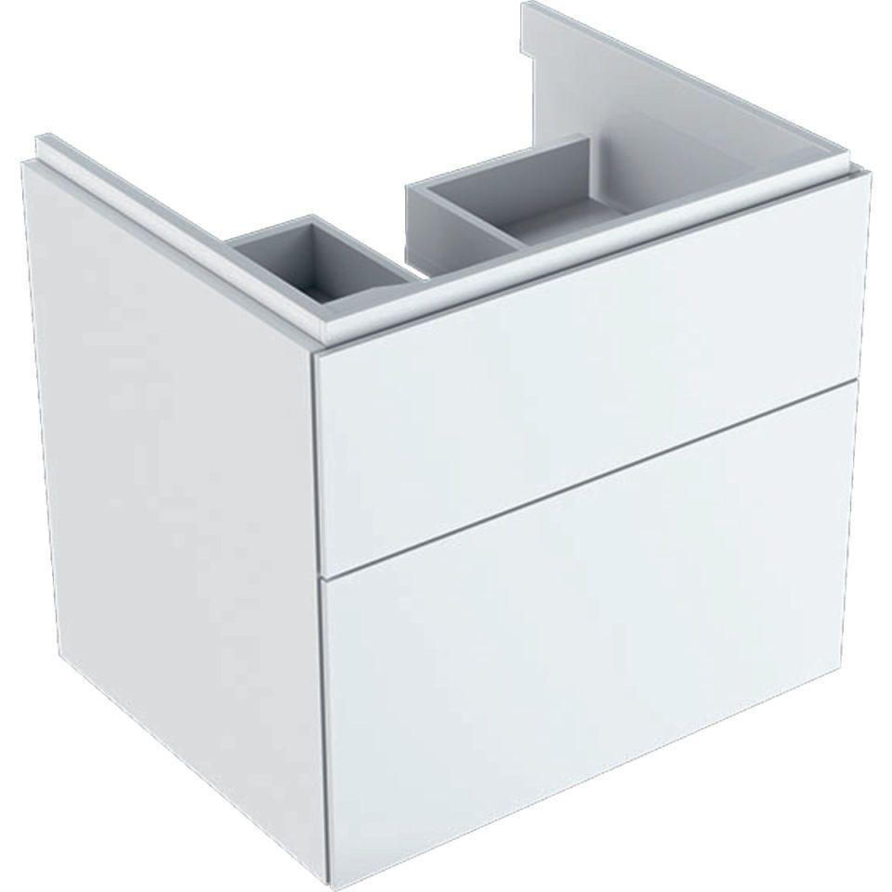

GTIN:

4025416611660

HAN:

500506011

Bauteil

Waschtischunterbau

Farbton

weiß

Montageart

Wand

Oberfläche

hochglänzend, lackiert

Werkstoff

Holzspan

Anzahl der Schubladen

2,00

Breite (mm)

580,00

Höhe (mm)

530,00

Tiefe (mm)

462,00

Ausführung Handgriffe

integriert

Beleuchtungsart

LED

Energieeffizienzklasse

A++

Schutzart (IP)

IP21

Schutzklasse

II

Soft-close

false

Mit Push-to-open control

true